1. Giới thiệu
Nhận diện khuôn mặt (Face Recognition) là một trong những bài toán quan trọng và phổ biến trong lĩnh vực Thị giác máy tính (Computer Vision), với nhiều ứng dụng thực tiễn như kiểm soát ra vào, giám sát an ninh, xác thực danh tính và tương tác người – máy. Một hệ thống nhận diện khuôn mặt hoàn chỉnh thường bao gồm hai giai đoạn chính: phát hiện khuôn mặt (face detection) và nhận diện khuôn mặt (face recognition).
Trong bối cảnh đó, bài lab này tập trung xây dựng một hệ thống nhận diện khuôn mặt theo thời gian thực (realtime) dựa trên luồng video từ webcam. Thay vì chỉ phát hiện sự xuất hiện của khuôn mặt, hệ thống còn có khả năng xác định xem khuôn mặt xuất hiện trong video có trùng khớp với một khuôn mặt mẫu đã cho hay không.
Để thực hiện điều này, bài lab sử dụng MTCNN (Multi-task Cascaded Convolutional Neural Network) cho nhiệm vụ phát hiện khuôn mặt và FaceNet cho nhiệm vụ trích xuất đặc trưng khuôn mặt dưới dạng vector embedding. Các vector đặc trưng này được so sánh với nhau thông qua cosine similarity nhằm đánh giá mức độ tương đồng giữa các khuôn mặt.

2. Mô tả bài toán và mục tiêu

2.1. Mô tả bài toán
Bài toán được đặt ra trong bài lab là thiết kế và cài đặt một hệ thống có khả năng nhận diện khuôn mặt theo thời gian thực từ webcam. Hệ thống cần phát hiện được khuôn mặt xuất hiện trong từng khung hình video và xác định xem khuôn mặt đó có trùng với một khuôn mặt mẫu (reference face) đã được cung cấp trước hay không.

2.2. Dữ liệu vào và dữ liệu ra
- Dữ liệu vào của hệ thống bao gồm:
  - Luồng video liên tục từ webcam
  - Một khuôn mặt mẫu được chụp và lưu lại trước khi bắt đầu quá trình nhận diện
- Dữ liệu ra của hệ thống gồm:
  - Khung bao (bounding box) thể hiện vị trí khuôn mặt trong video
  - Nhãn nhận diện hiển thị trực tiếp trên video, bao gồm Matched hoặc Unknown

2.3. Mục tiêu của bài lab
Mục tiêu chính của bài lab là hiểu và triển khai được một pipeline nhận diện khuôn mặt realtime, trong đó làm rõ vai trò của từng thành phần như face detection, face embedding và similarity measurement.

3. Kiến trúc hệ thống và quy trình xử lý
Hệ thống nhận diện khuôn mặt trong bài lab được thiết kế theo mô hình pipeline xử lý tuần tự, trong đó dữ liệu được xử lý lần lượt qua các bước rõ ràng và có tính liên kết chặt chẽ. Mỗi bước trong pipeline đảm nhận một vai trò cụ thể và ảnh hưởng trực tiếp đến chất lượng kết quả cuối cùng.
Quy trình xử lý bắt đầu bằng việc thu nhận khung hình từ webcam. Mỗi khung hình được xem như một ảnh màu và được đưa vào hệ thống để xử lý tiếp theo. Sau đó, MTCNN được sử dụng để phát hiện vị trí khuôn mặt trong khung hình. Kết quả của bước này là các khung bao xác định vùng chứa khuôn mặt.
Tiếp theo, các vùng ảnh khuôn mặt được cắt ra và tiền xử lý, bao gồm chuẩn hóa kích thước và giá trị pixel. Bước tiền xử lý đóng vai trò quan trọng nhằm đảm bảo dữ liệu đầu vào phù hợp với yêu cầu của mô hình FaceNet và giúp các vector đặc trưng thu được ổn định hơn.
Sau khi tiền xử lý, khuôn mặt được đưa vào FaceNet để trích xuất vector đặc trưng (embedding). Các embedding này đại diện cho đặc điểm khuôn mặt trong không gian vector. Cuối cùng, cosine similarity được sử dụng để so sánh embedding của khuôn mặt trong video với embedding của khuôn mặt mẫu, từ đó đưa ra quyết định nhận diện và hiển thị kết quả trực tiếp lên video realtime.

4. Phương pháp thực hiện
Phương pháp thực hiện trong bài lab này được xây dựng dựa trên một pipeline xử lý gồm nhiều bước liên tiếp, trong đó mỗi bước đảm nhận một vai trò cụ thể trong quá trình nhận diện khuôn mặt. Toàn bộ hệ thống được thiết kế theo hướng xử lý theo thời gian thực, nghĩa là các bước xử lý phải được thực hiện liên tục trên từng khung hình thu nhận từ webcam.
4.1. Thu nhận dữ liệu từ webcam
Bước đầu tiên của hệ thống là thu nhận dữ liệu đầu vào từ webcam. Webcam cung cấp một luồng video liên tục, trong đó mỗi khung hình được xem như một ảnh màu ba kênh (RGB). Các khung hình này được đọc lần lượt bằng thư viện OpenCV và đưa vào pipeline xử lý. Việc xử lý theo từng khung hình cho phép hệ thống phản hồi ngay lập tức khi có khuôn mặt xuất hiện trước camera.

4.2. Phát hiện khuôn mặt bằng MTCNN
Sau khi thu nhận khung hình, hệ thống tiến hành phát hiện khuôn mặt bằng mô hình MTCNN (Multi-task Cascaded Convolutional Neural Network). MTCNN là một mô hình deep learning bao gồm nhiều mạng nơ-ron được xếp theo dạng cascade, cho phép phát hiện khuôn mặt với độ chính xác cao.
MTCNN nhận đầu vào là một ảnh màu và trả về danh sách các khuôn mặt được phát hiện, mỗi khuôn mặt được biểu diễn bằng một khung bao (bounding box) và một giá trị độ tin cậy. Việc sử dụng MTCNN giúp hệ thống xác định chính xác vị trí khuôn mặt trong khung hình, đồng thời giảm thiểu các trường hợp phát hiện nhầm so với các phương pháp truyền thống.

4.3. Cắt và tiền xử lý khuôn mặt
Sau khi xác định được vị trí khuôn mặt, vùng ảnh tương ứng với mỗi bounding box được cắt ra khỏi khung hình gốc. Tuy nhiên, ảnh khuôn mặt sau khi cắt chưa thể đưa trực tiếp vào mô hình FaceNet mà cần phải trải qua bước tiền xử lý.
Trong bước tiền xử lý, khuôn mặt được chuẩn hóa kích thước về 160 × 160 pixel, đúng theo yêu cầu đầu vào của FaceNet. Ngoài ra, giá trị pixel của ảnh được chuẩn hóa về khoảng [-1, 1] nhằm phù hợp với cách mà FaceNet đã được huấn luyện. Bước tiền xử lý này đóng vai trò quan trọng trong việc đảm bảo các vector đặc trưng thu được có tính ổn định và nhất quán.

4.4. Trích xuất đặc trưng khuôn mặt bằng FaceNet
Sau khi tiền xử lý, khuôn mặt được đưa vào mô hình FaceNet để trích xuất vector đặc trưng, còn gọi là embedding. FaceNet là một mạng nơ-ron tích chập sâu được huấn luyện để ánh xạ mỗi khuôn mặt thành một vector trong không gian đặc trưng có chiều cố định.
Khác với các mô hình phân loại truyền thống, FaceNet không đưa ra nhãn trực tiếp mà chỉ cung cấp embedding đại diện cho khuôn mặt. Các embedding của cùng một người sẽ nằm gần nhau trong không gian vector, trong khi embedding của những người khác nhau sẽ nằm cách xa nhau. Trong bài lab này, FaceNet được sử dụng ở chế độ suy luận (inference) với mô hình pretrained, không thực hiện huấn luyện lại.

4.5. So sánh độ tương đồng và ra quyết định
Sau khi thu được embedding của khuôn mặt trong khung hình webcam, hệ thống tiến hành so sánh embedding này với embedding của khuôn mặt mẫu đã được lưu trước đó. Phép so sánh được thực hiện bằng cosine similarity, một phương pháp đo độ tương đồng dựa trên góc giữa hai vector.
Nếu giá trị cosine similarity vượt quá ngưỡng 0.7, khuôn mặt được xác định là trùng khớp với khuôn mặt mẫu và hệ thống hiển thị nhãn Matched. Ngược lại, nếu giá trị similarity nhỏ hơn ngưỡng này, khuôn mặt được gán nhãn Unknown. Kết quả nhận diện sau cùng được hiển thị trực tiếp lên video realtime thông qua khung bao và nhãn tương ứng.

5. Cài đặt và công nghệ sử dụng
Hệ thống trong bài lab được cài đặt bằng ngôn ngữ Python, do đây là ngôn ngữ phổ biến trong lĩnh vực học máy và thị giác máy tính, đồng thời có hệ sinh thái thư viện phong phú.
Các công nghệ và thư viện chính được sử dụng bao gồm:
- OpenCV: dùng để thu nhận video từ webcam, xử lý ảnh cơ bản và hiển thị kết quả nhận diện theo thời gian thực.
- facenet-pytorch: cung cấp sẵn các mô hình MTCNN và FaceNet pretrained, giúp đơn giản hóa quá trình triển khai hệ thống.
- PyTorch: được sử dụng để xử lý tensor và thực hiện suy luận (inference) trên các mô hình deep learning.
Môi trường phát triển là Jupyter Notebook, cho phép chạy thử nghiệm từng bước, quan sát kết quả trực tiếp và dễ dàng ghi lại hình ảnh minh họa phục vụ báo cáo bài lab.

6. Minh họa và giải thích mã nguồn

6.1. Phát hiện khuôn mặt bằng MTCNN


Trong bước này, MTCNN được áp dụng lên từng khung hình để phát hiện vị trí khuôn mặt. Kết quả trả về bao gồm tọa độ bounding box của khuôn mặt và độ tin cậy tương ứng. Các bounding box này giúp xác định chính xác vùng ảnh cần xử lý tiếp theo, đồng thời loại bỏ các vùng nền không liên quan.

6.2. Cắt và tiền xử lý khuôn mặt


Sau khi có bounding box, vùng ảnh chứa khuôn mặt được cắt ra khỏi khung hình gốc. Ảnh khuôn mặt sau đó được chuẩn hóa kích thước về 160×160 pixel và chuẩn hóa giá trị pixel về khoảng [-1, 1]. Bước tiền xử lý này đảm bảo dữ liệu đầu vào phù hợp với mô hình FaceNet và giúp embedding thu được có tính ổn định.

6.3. Trích xuất embedding và so sánh độ tương đồng
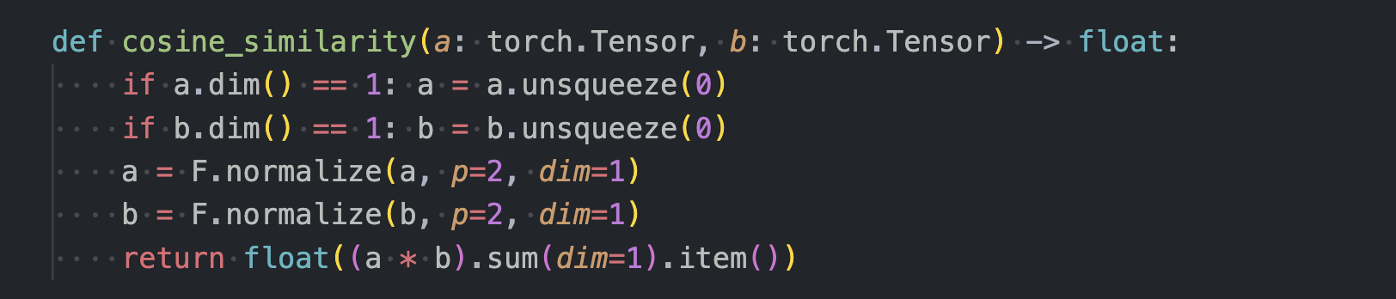

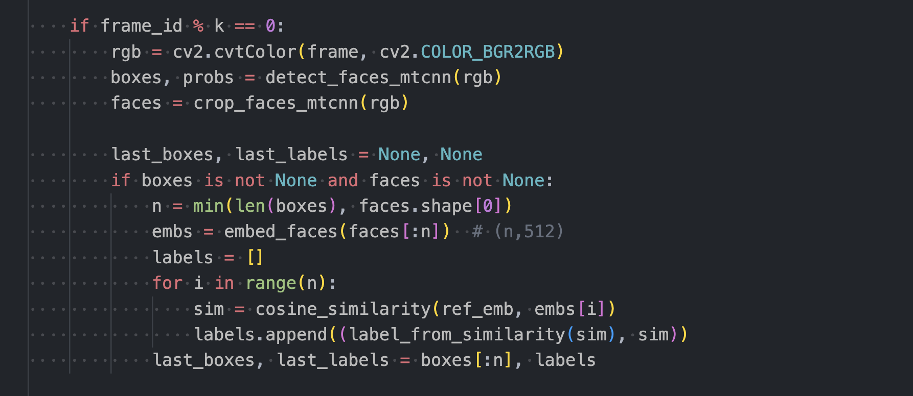
Đoạn mã này đưa ảnh khuôn mặt đã tiền xử lý vào mô hình FaceNet để trích xuất vector embedding. Sau đó, embedding của khuôn mặt trong webcam được so sánh với embedding của khuôn mặt mẫu thông qua cosine similarity. Kết quả so sánh được dùng để xác định nhãn Matched hoặc Unknown.

6.4. Hiển thị kết quả nhận diện realtime

Cuối cùng, kết quả nhận diện được hiển thị trực tiếp lên khung hình video bằng cách vẽ bounding box và nhãn tương ứng. Việc hiển thị realtime giúp người dùng dễ dàng quan sát và đánh giá kết quả hoạt động của hệ thống.

7. Kết quả thực nghiệm
Hệ thống được kiểm thử trong môi trường phòng học với điều kiện ánh sáng bình thường và webcam tích hợp trên máy tính. Khuôn mặt mẫu được chụp trực tiếp từ webcam trước khi bắt đầu quá trình nhận diện. Các thí nghiệm được thực hiện trong hai tình huống chính: khuôn mặt trong video trùng với khuôn mặt mẫu và khuôn mặt trong video khác với khuôn mặt mẫu.
Kết quả thực nghiệm cho thấy khi người xuất hiện trước webcam trùng với khuôn mặt mẫu, giá trị cosine similarity đạt mức cao và vượt qua ngưỡng 0.7, hệ thống hiển thị nhãn Matched. Ngược lại, khi một người khác xuất hiện, giá trị similarity giảm rõ rệt và hệ thống hiển thị nhãn Unknown.
Ngoài ra, hệ thống có khả năng phát hiện và xử lý khuôn mặt theo thời gian thực, với kết quả hiển thị gần như tức thời. Trong điều kiện ánh sáng tốt và khuôn mặt nhìn thẳng vào camera, kết quả nhận diện đạt độ ổn định cao. Tuy nhiên, khi ánh sáng yếu hoặc khuôn mặt nghiêng nhiều, giá trị similarity có xu hướng giảm, dẫn đến kết quả nhận diện kém ổn định hơn.

8. Kết luận
Trong bài lab này, một hệ thống nhận diện khuôn mặt theo thời gian thực đã được xây dựng thành công dựa trên sự kết hợp giữa MTCNN và FaceNet. Hệ thống thực hiện đầy đủ các bước từ phát hiện khuôn mặt, tiền xử lý dữ liệu, trích xuất đặc trưng cho đến so sánh độ tương đồng và hiển thị kết quả nhận diện trực tiếp lên video.
Thông qua bài lab, sinh viên có thể hiểu rõ hơn quy trình hoạt động của một hệ thống nhận diện khuôn mặt hiện đại dựa trên phương pháp embedding, cũng như vai trò của từng thành phần trong pipeline xử lý. Kết quả thực nghiệm cho thấy phương pháp sử dụng FaceNet và cosine similarity mang lại hiệu quả tốt trong việc nhận diện khuôn mặt khi điều kiện môi trường phù hợp.
Bài lab không chỉ giúp củng cố kiến thức về Computer Vision và Deep Learning mà còn tạo nền tảng để phát triển các hệ thống nhận diện khuôn mặt nâng cao hơn trong tương lai.

